第三章 技术、服务及其他商务要求

一、为湖北香青肥料科技有限公司提供一批玻璃钢洗涤塔，具体需求如下：

|  |  |  |  |  |  |  |  |
| --- | --- | --- | --- | --- | --- | --- | --- |
| 序号 | 设备名称 | 规格尺寸 | 技术参数 | 材质 | 单位 | 数量 | 备注 |
| 1 | 玻璃钢  洗涤塔 | DN1500\*10810 | 工作压力mpa：常压 工作温度：常温-80℃  容积：19 m3 | 纤维缠绕玻璃钢 | 台 | 7 | 详见附图1  （包安装，罐体就位） |
| 2 | 玻璃钢冲洗酸槽 | DN1600\*1400 | 工作压力mpa：常压 工作温度：常温-80℃  容积：2.8 m3 | 纤维缠绕玻璃钢 | 台 | 1 | 详见附图2  （包安装，罐体就位） |
| 3 | 高效除沫器 | DN1500\*200 | 工作压力mpa：常压  工作温度：常温-80℃ | 玻璃钢+PP | 套 | 1 | 详见附图3（包安装，罐体就位） |
| 4 | 玻璃钢丝网除沫器 | Φ1480\*200 | 工作压力mpa：常压 工作温度：常温-80℃ | 玻璃钢+PP | 套 | 6 | 详见附图4 |
| 5 | 陶瓷矩鞍环填料 | φ38 | 厚度4-5mm,  耐高温1200℃，  比表面积：164㎡/m³ |  | m3 | 6 |  |
| 6 | 陶瓷矩鞍环填料 | φ50 | 厚度5-6mm,  耐高温1200℃，  比表面积：120㎡/m³ |  | m3 | 6 |  |

注：罐体配套螺丝全部采用304不锈钢螺丝。

二、到货及安装时间：合同签订之日起45天内货物到厂且供应商完成上表中1.2.3项罐体安装。

三、到货及安装地点：湖北香青肥料科技有限公司姚家港厂区。

四、质量标准：供应商供应的货物需符合国家相关标准以及采购方使用要求。

五、运输方式及费用负担：供应商负责送货到达至湖北香青肥料科技有限公司姚家港厂区，送货运输费及责任由供应商承担。

六、验收标准与时间：

1.供应商供应的货物须符合采购方质量标准且罐体安装符合采购方要求。

2.所有货物送达指定地点，双方共同核对送货清单，罐体按采购方要求安装到位，采购方在收到所有货物且供应商所有安装工作结束后30日内办理验收。

3.双方不得擅自变更本合同约定的验收要素。

七、质保期：自验收合格之日起1年。

八、费用的支付与结算：

结算条件与方式：本项目经采购方办理验收合格后，供应商开具有效增值税专用发票，采购方30日内通过网银转账方式进行结算，结算金额为合同总金额的97%，余款3%留作质保金，质保期满1年后无质量问题无息付清。

九、供应商需知

供应商应结合市场价格进行合理报价，如以明显高于市场的不合理价格进行报价的，供应商应合理说明并提供相应证明材料，否则视为无效报价。如供应商相互串通，以明显高于市场的不合理价格进行报价并使得其中一名供应商中标的，该中标无效。采购人有权将涉事供应商列入不良行为供应商黑名单并采取禁入措施；同时，涉事供应商因此给采购人造成损失的，还应承担损失赔偿责任。

**附图1（玻璃钢洗涤塔）**

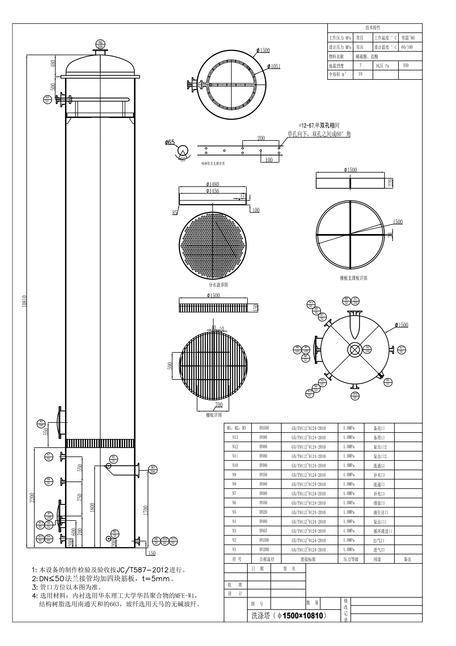

**附图2（玻璃钢冲洗酸槽）**

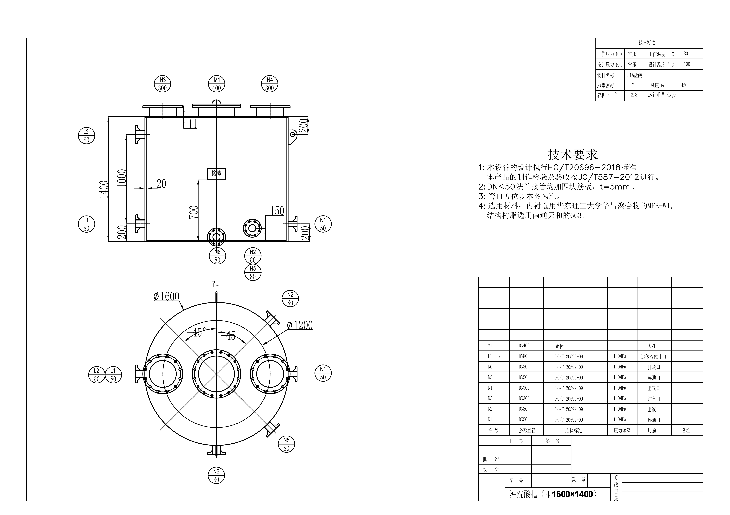

**附图3（高效除沫器）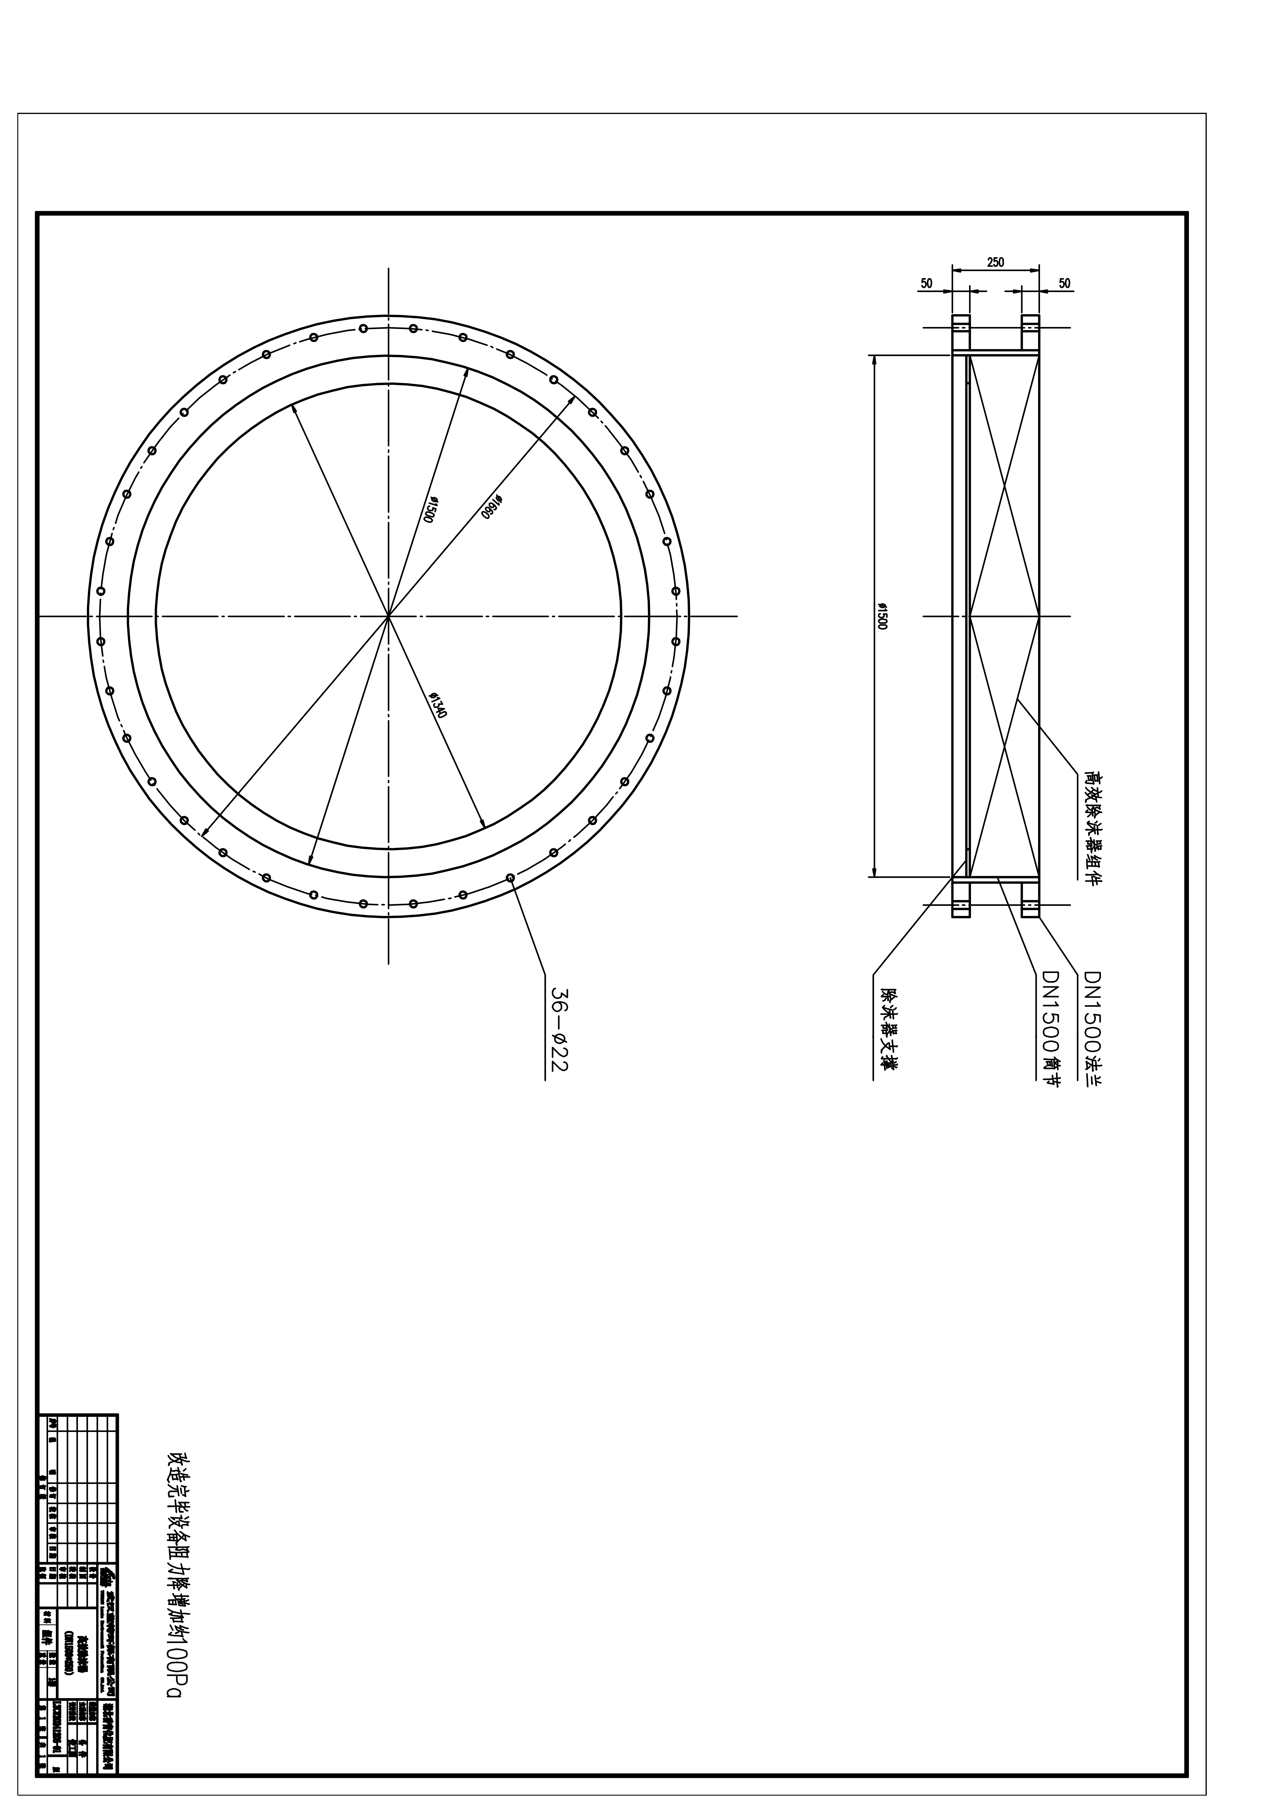**

**附图4（玻璃钢丝网除沫器）**

# 丝网除沫器_1